|  |  |  |  |  |  |  |  |
| --- | --- | --- | --- | --- | --- | --- | --- |
| **Cliente**: ${cliente_nombre} | | | | | **Orden de venta:** ${ov} | | |
| **Proyecto**: CLIENTE SOLICITA SUMINISTRO ${sistema_acometida} Ø DE ${cc} KW POTENCIA | | | | | **Código de trabajo**: LCL-${lcl} | | |
| **Dirección**: ${direccion_servico_electrico} | | | | | **Distrito**: ${distrito_nombre} | | |
| **SED:** ${sed} | | | | | **Alimentador**: ${alimentador} | | |
| **N° DE SUMINISTRO DERECHO:** ${suministro_derecho} | | | | | **N° DE SUMINISTRO IZQUIERDO:** ${suministro_izquierdo} | | |
| **Código de Informe:** LCL-${lcl}-ITR | | | | | **Fecha de Visita**: ${fecha_insp} | | |
| **Proyectista Applus+**: Ing. Leonardo Saavedra L. | | | | | **Supervisor PLUZ:**  ${inspector_nombre} | | |
| **Resultado de la Inspección:** | | | | | | | |
| **Completa:** | **SI** | **Incompleta:** | |  | | **Motivo de Incompleta:** | |
|  | | | | | | | |
| Adjuntos: | - | | | | | | |
| **Control de Revisión** | | | | | | | |
| Elaborado por:  Ing. Leonardo Saavedra L. | | | Revisado por:  Ing. Andrés Agurto. | | | | Aprobado por:  Ing. Andrés Agurto. |
| Date: ${fecha_generacion} | | | Date: ${fecha_generacion} | | | | Date: ${fecha_generacion} |

# Personal presente

|  |  |
| --- | --- |
| **Nombre** | **Cargo** |
| Ing. Leonardo Saavedra L. | Proyectista |
| Tec. Axel Cruz | Tecnico electricista |
| Tec. Jazhiel Cerna | Tecnico electricista |

# Equipos empleados

|  |  |  |  |  |  |
| --- | --- | --- | --- | --- | --- |
| **Type of Equipment** | **Manufacturer** | **Serial N°** | **Date Last Calibrated** | **Current Calibration Expiry Date** | **Calibration Certificate N°** |
| Pinza Amperimetrica | MULTI | PX50160 | 24/03/2025 | 24/03/2026 | MT-8206-2025 |

# Antecedentes

* No tiene.

# Detalles de la Inspección

* **Cliente solicita factibilidad de Cnx nuevo suministro de ${sistema_acometida} Ø de ${cc} kW de potencia.**
* La carga solicitada por el cliente será destinada para uso ${uso_servicio}.
* Se coordino desde campo vía telefónica ${detalle_contacto}.
* Se realizó la inspección de acuerdo a la información brindada por el cliente.
* Se verifico en campo que es técnicamente factible atender el nuevo suministro en la ubicación solicitada por el cliente, en el banco de medidores.
* Para el análisis se ha considerado el 100% de la carga solicitada.
* El cliente ${tiene_nicho} cuenta con el nicho preparado para el suministro solicitado en el banco de medidores.
* Las redes fueron verificadas en campo, Gisgrid y los croquis correspondientes.
* No existen redes BT frente a su predio.
* El cliente se encuentra a unos 140m aproximadamente de la SED ${sed}.
* La ubicación del predio se coordinó con el hermano del cliente.

# Normas y Reglamentos

* Código Nacional de Electricidad Suministro 2011 (R.M. N° 214-2011-MEM/DM).
* D.L. 25844 Ley de Concesiones Eléctricas y su Reglamento.
* Norma Técnica de Calidad de los Servicios Eléctricos
* Norma G.040 del Reglamento Nacional de Edificaciones debemos entender como fachada el parámetro exterior de una edificación. (Los medidores deberán ubicarse en la fachada del predio según el literal G.1.F.2 del Anexo G del Código Nacional de Electricidad Utilización.)
* Norma sección 20 tabla 232-1-5a, Código Nacional de suministros.

# Resultado de la Inspección

* ${descripcion_trabajo}
* Se adjunta croquis de la zona con las redes y registro fotográfico.

# CROQUIS DE LA ZONA

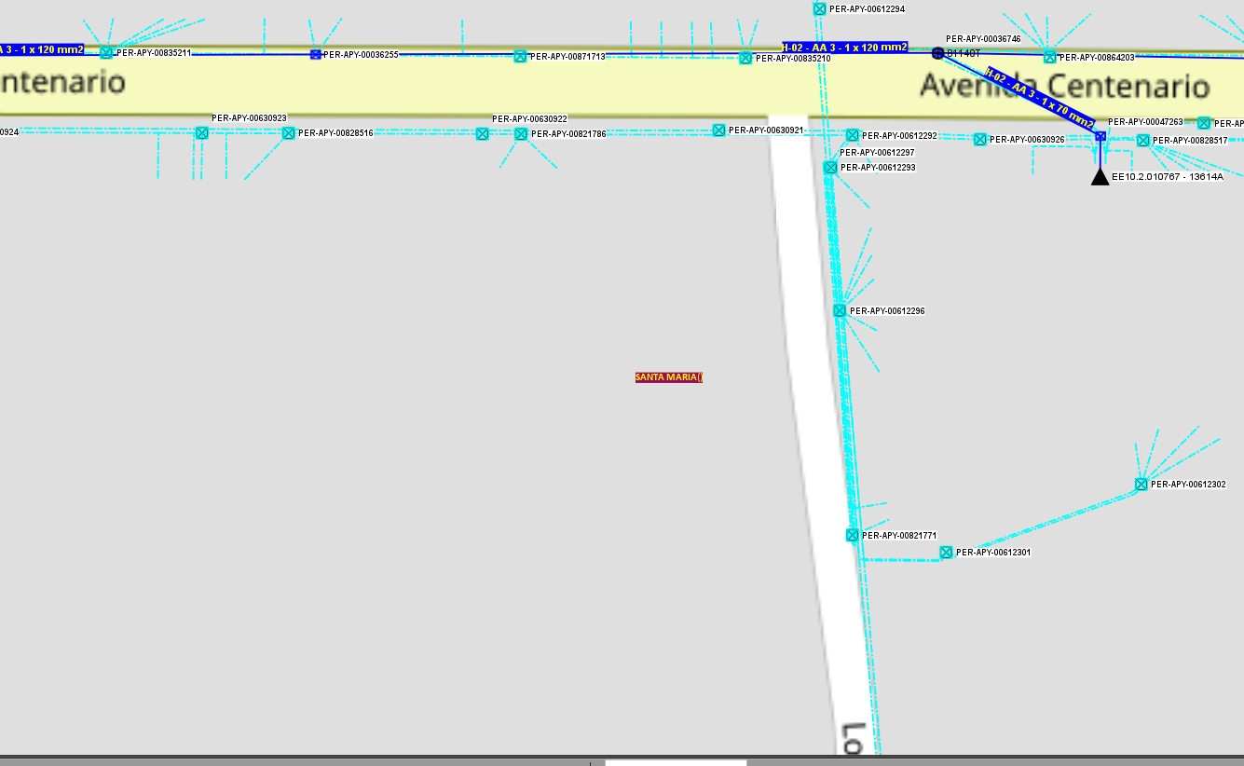

Poste ${num_poste}

LL-${llave}

37.5m

SED ${sed}

Ubicación del nicho del nuevo suministro en banco de medidores

Predio del solicitante

Cable autosoportado ${cable_matriz}

CROQUIS DE LAS REDES BT EN LA ZONA

Fuente Geoapp

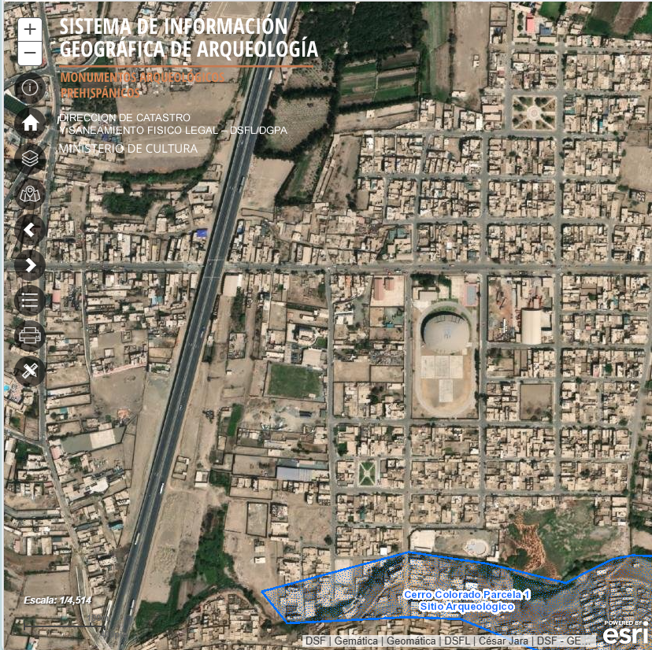

Predio del solicitante

UBICACIÓN DEL PREDIO DEL SOLICITANTE RESPECTO A LAS ZONAS ARQUEOLÓGICAS

Fuente SIGDA

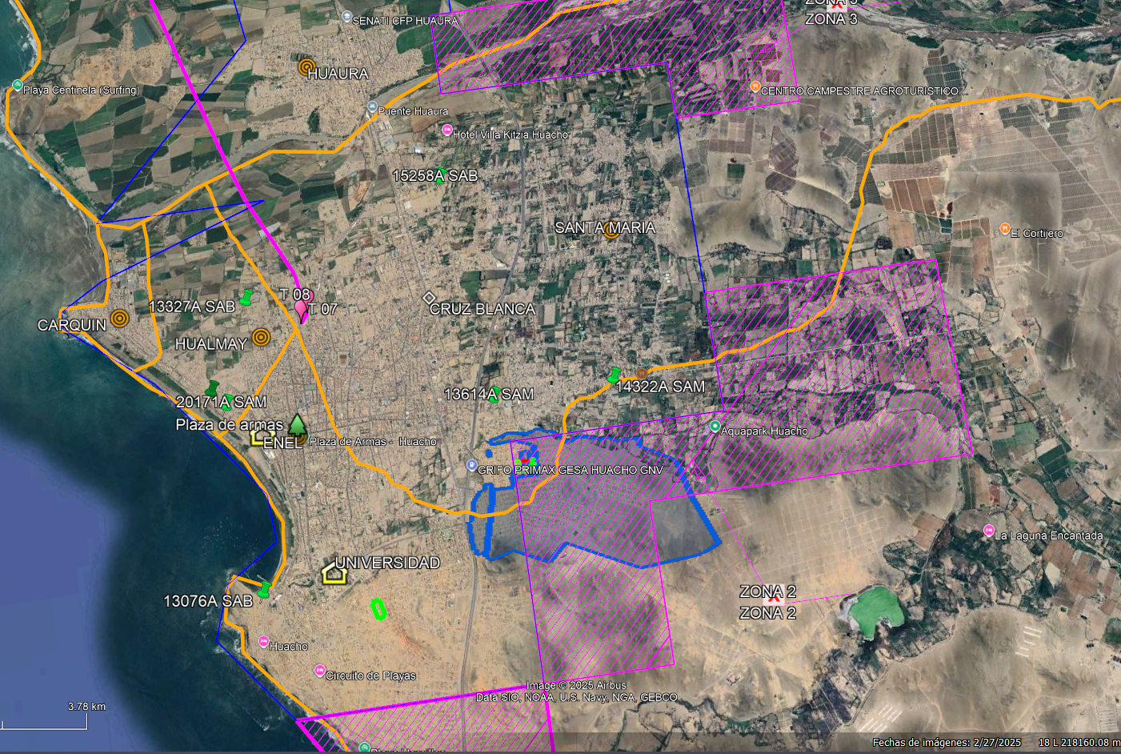

Predio del solicitante

ZONA DE CONCESIÓN PLUZ ENERGIA

Límite de concesión de Pluz

UBICACIÓN DEL PREDIO DEL SOLICITANTE RESPECTO A LA ZONA DE CONCESIÓN DE PLUZ

Fuente PLUZ ENERGÍA

# Conclusiones

* ${descripción_trabajo}
* **Predio se ubica a 37.5m. del punto de venta, banco de medidores al ingreso del pasaje común.**
* **En el punto de venta se tiene una medición de 231.1 V.; la medición fue en fuera punta encontrandoce dentro lo normado.**
* Si cliente varia la carga solicitada, la orden quedara sin efecto.

# Recomendaciones

* El suministro deberá ser tradicional y cumplir con las medidas establecidas por PLUZ.
* El suministro deberá de ubicarse aledaño a la vía pública.
* El suministro deberá de cumplir las distancias mínimas de seguridad con respecto a otras redes de terceros como agua, desagüe, gas, etc.

# Panel Fotográfico

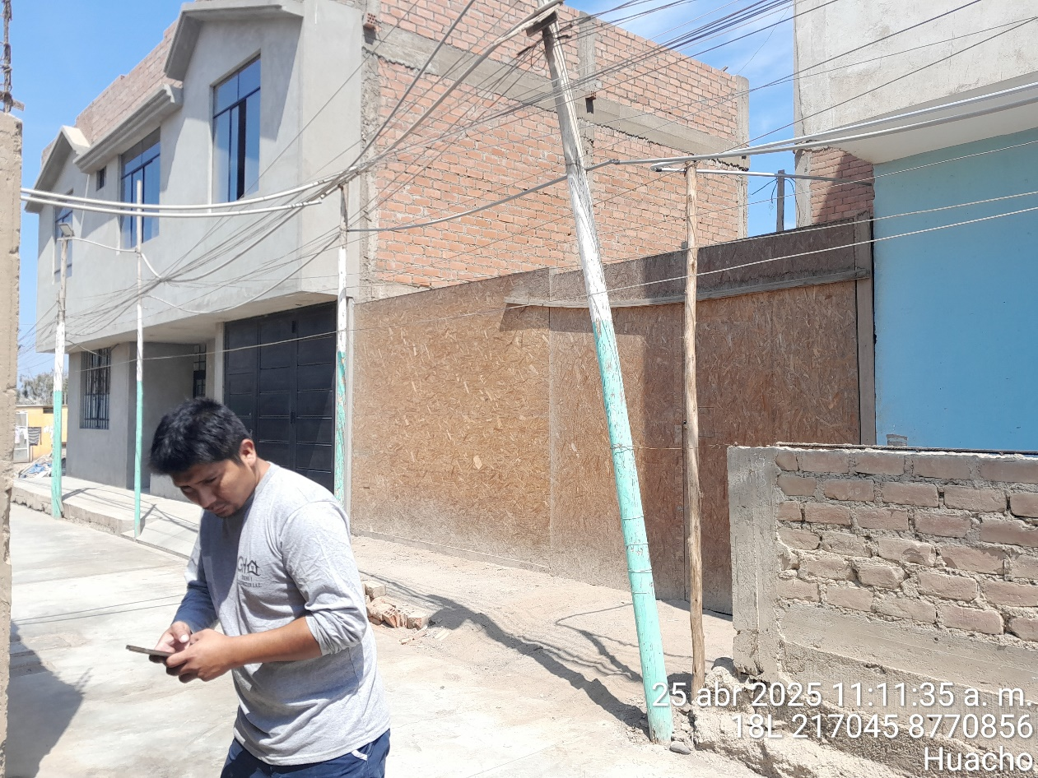

Predio del solicitante

VISTA DEL CLIENTE

Fuente: Campo / propia

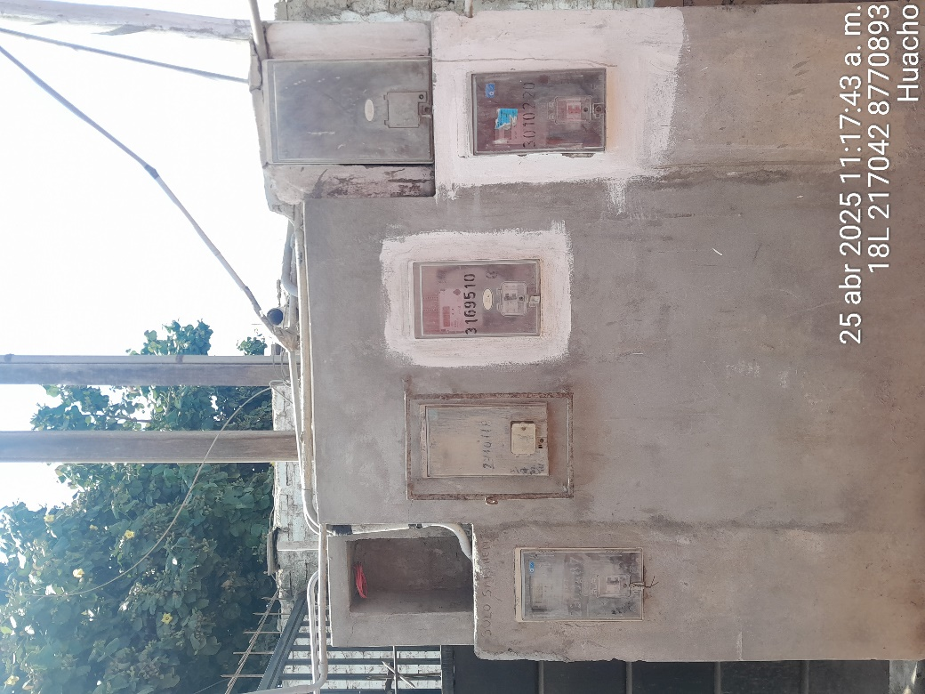

Nicho para el nuevo suministro

Medidor con tensión de 231.1V. a las 11:17 am

NICHO PREPARADO

Fuente: Campo / propia

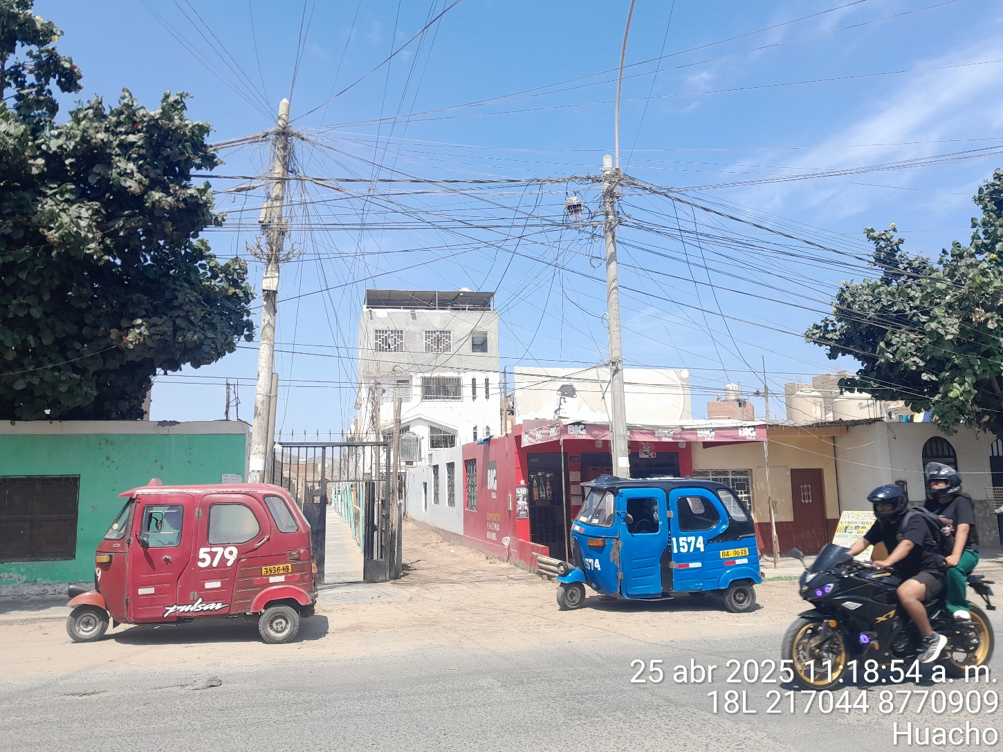

Poste BT #{num_poste}

Viene de la SED ${sed}

LL-${llave}

Predio se encuentra en el interior del pasaje

Cable autosoportado ${cable_matriz}

Ubicación del nicho para el nuevo suministro en el banco de medidores

VISTA DE INGRESO EN EL PASAJE COMÚN HACIA EL PREDIO DEL SOLICITANTE

Fuente: Campo / propia

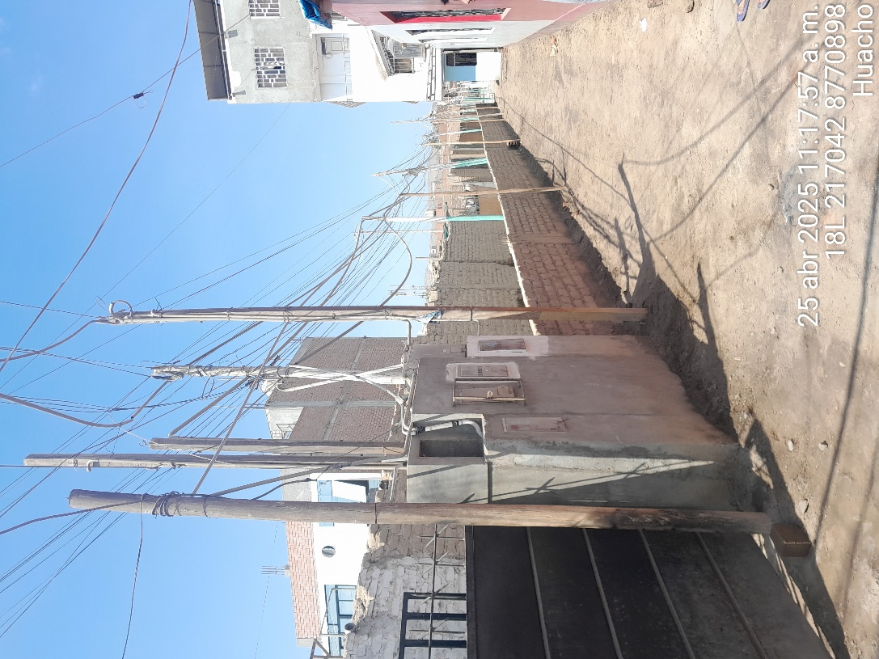

Predio se encuentra en el interior del pasaje común a 37.5m m.

Ubicación del nicho para el nuevo suministro en el banco de medidores

VISTA DEL BANCO DE MEDIDORES

Fuente: Campo / propia

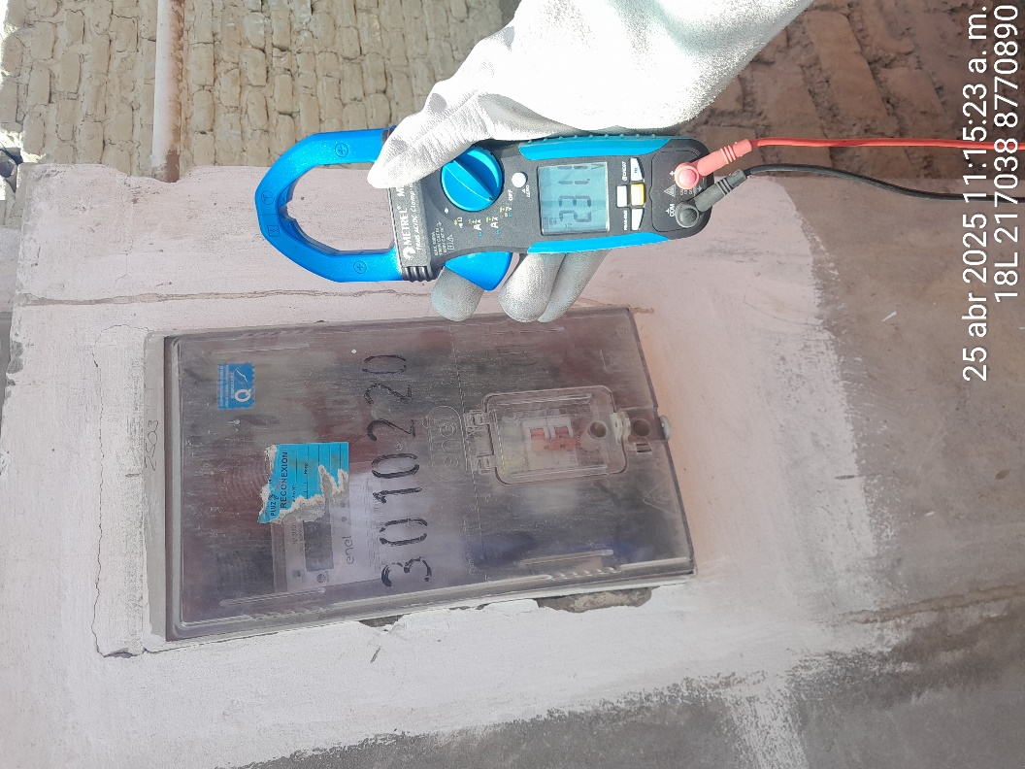

Suministro 3010220

Medición de un medidor en el banco de medidores

Fuente: Campo / propia

|  |
| --- |
| ${foto} |